1. Методи агрегації даних (bagging) при налаштуванні класифікаторів.

2. Перевірити, чи належить ядерна функція k(x, y) = exp(x + y^2) - ln(tg(x/y) + 2) до класу ядерних функцій Мерсена.

Перевірку виконати на множині X={2,4,8,6,4,1}, Y = {4,6,8,5,3,1}. Аргументи тригонометричних функцій задано в радіанах.

Рішення:

1. Bagging – (bootstrap aggregating) это алгоритм композиционного обучения машин, предназначенный для улучшения точности алгоритмов машинного обучения. Алгоритм также уменьшает дисперсию и помогает избежать переобучения. Хотя он обычно применяется к методам обучения машин на основе деревьев решений, его можно использовать с любым видом метода. Бэггинг является частным видом усреднения модели.

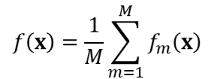, где mth – дерево.